隔热检查计算书
公共建筑
天津厂房改造
设计编号：


工程地点 | ： | 天津-天津
建设单位 | ：
设计单位 | ：
设计人 | ：
校对人 | ：
审定人 | ：
报告日期 | : | 2025年12月25日

采用软件 | : 节能设计BECS2025 | 
软件版本 | : 20250505(PLUS)
正版授权码 | : T15285012481
研发单位 | : 北京绿建软件股份有限公司

目 录

1 建筑概况 3
2 评价依据 3
3 评价目标与方法 3
3.1 评价目标 3
3.2 评价方法 3
4 边界条件参数设置 4
4.1 基本设置 4
4.2 室外空气温度 5
4.3 室外太阳辐射照度 5
4.4 室内空气温度 6
5 工程材料 7
6 屋顶外墙隔热计算 7
6.1 屋顶构造 7
6.2 外墙（填充墙）构造 8
6.3 屋顶外墙计算结论 11
7 透光围护结构隔热计算 11
7.1 天窗 11
7.2 外窗 11
7.3 透光围护结构计算结论 12
8 结论 13

建筑概况
工程名称 | 天津厂房改造
工程地点 | 天津-天津
气候子区 | 寒冷B区
大气透明度等级 | 5
建筑面积 | 地上5825㎡ 地下0㎡
建筑层数 | 地上3 地下0
建筑高度 | 16.0m
结构类型

评价依据
1. 《建筑节能与可再生能源利用通用规范》GB55015-2021
2. 《建筑环境通用规范》GB55016-2021
3. 《绿色建筑评价标准》GB/T 50378-2019（2024年版）
4. 《民用建筑热工设计规范》GB50176-2016
5. 施工图、设计说明、墙身大样图、节能计算书

评价目标与方法

评价目标
- 依据《建筑环境通用规范》GB55016-2021和《绿色建筑评价标准》GB/T 50378-2019（2024年版）的要求和规定，屋顶和外墙的隔热性能应满足要求。
- 通过房间围护结构的内表面温度计算，判断是否不大于《建筑环境通用规范》GB55016-2021给出的内表面最高温度。

评价方法
- 在给定两侧空气温度及变化规律的情况下，外墙内表面最高温度应符合表3.2.1的要求：
表3.2.1 外墙内表面最高温度的限值
房间类型 | 自然通风房间 | 空调房间
房间类型 | 自然通风房间 | 重质围护结构  （D≥2.5） | 轻质围护结构  （D＜2.5）
内表面最高温度 | ≤ t_{e.max} | ≤t_{i}+2 | ≤t_{i}+3

- 在给定两侧空气温度及变化规律的情况下，屋面内表面最高温度应符合表3.2.2的要求：
表3.2.2 屋顶内表面最高温度的限值
房间类型 | 自然通风房间 | 空调房间
房间类型 | 自然通风房间 | 重质围护结构  （D≥2.5） | 轻质围护结构  （D＜2.5）
内表面最高温度 | ≤ t_{e.max} | ≤t_{i}+2.5 | ≤t_{i}+3.5

表中：—围护结构内表面最高温度（），应按《民用建筑热工设计规范》 GB50176-2016附录C.3 的规定计算；
$t_{i}$—室内空气温度，（）。
t_{e.max}—累年日平均温度最高日的最高温度（）,应按《民用建筑热工设计规范》
GB50176-2016配套软件气象数据取用。

- 外围护结构内表面最高温度按照规范《民用建筑热工设计规范》GB50176-2016附录C.3 的规定计算：
- 按式3.2.3-1建立常物性、无内热源的一维非稳态导热的内部微分方程，微分方程的求解可采用有限差分法：
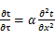 （3.2.3-1）
式中： —温度对于时间的导数，/s。
—材料的导温系数，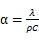，m²/s。
- 按式3.2.3-2建立第三类边界条件隐式差分格式边界节点方程（边界节点1，节点n 可参照）：
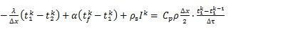（3.2.3-2）
式中：$C_{p}$—材料的比热， J /(kg·K)；
$ρ$—材料的密度，kg/m³；
—材料的导温系数，，m²/s；
$Δx$—差分步长，m；
—材料的导热系数，［W/(m·K)］；
$t_{f}^{k}$—对流换热温度，。
- 按式3.2.3-3列出各内部节点和边界点的节点方程，并求解节点方程组得到外墙、屋顶内表面温度值。
,i=1,2,……n （3.2.3-3）
式中：$t_{i}$—差分节点温度值，。

边界条件参数设置

基本设置
公式及变量 | 变量名 |  | 数值 | 说明
（一）内表面边界条件（第三类边界条件）
 |  | 夏季室内温度， |  | 按《民用建筑热工设计规范》GB50176-2016第3.3.2条的规定取值。
 |  | 室内侧对流换热系数，W/(m²·K) | 8.7 | 按《民用建筑热工设计规范》 GB50176-2016附录B.4.1，表B.4.1-1取值。
（二）外表面边界条件（第三类边界条件）
 |  | 室外侧对流换热系数，(m²·K) | 19.0 | 按《民用建筑热工设计规范》 GB50176-2016附录B.4.1，表B.4.1-2取值。
 |  | 室外空气逐时温度， |  | 按《民用建筑热工设计规范》 GB50176-2016配套软件气象数据取用。
 |  | 表面法向太阳总辐射强度，包括直射和散射，W/m² |  | 按《民用建筑热工设计规范》 GB50176-2016配套软件气象参数取值。
 |  | 外表面太阳辐射吸收系数 |  | 根据工程构造取值。

室外空气温度
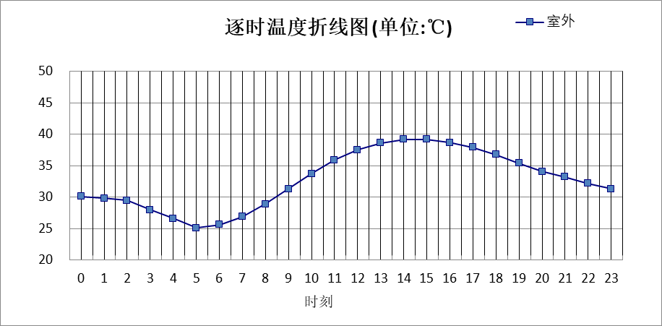

0:00 | 1:00 | 2:00 | 3:00 | 4:00 | 5:00 | 6:00 | 7:00 | 8:00 | 9:00 | 10:00 | 11:00
30.10 | 29.80 | 29.50 | 28.00 | 26.60 | 25.10 | 25.60 | 26.90 | 28.90 | 31.30 | 33.70 | 35.90
12:00 | 13:00 | 14:00 | 15:00 | 16:00 | 17:00 | 18:00 | 19:00 | 20:00 | 21:00 | 22:00 | 23:00
37.50 | 38.60 | 39.20 | 39.20 | 38.70 | 37.90 | 36.80 | 35.40 | 34.10 | 33.20 | 32.20 | 31.30

室外太阳辐射照度
变量 | 变量名 | 公式来源
 | 表面法向太阳总辐射强度，包括直射和散射，W/ m² | 按《民用建筑热工设计规范GB  50176-2016》配套软件气象数据取用。

时刻\朝向 | 东 | 南 | 西 | 北 | 水平
0:00 | 0.00 | 0.00 | 0.00 | 0.00 | 0.00
1:00 | 0.00 | 0.00 | 0.00 | 0.00 | 0.00
2:00 | 0.00 | 0.00 | 0.00 | 0.00 | 0.00
3:00 | 0.00 | 0.00 | 0.00 | 0.00 | 0.00
4:00 | 0.47 | 0.04 | 0.11 | 0.09 | 0.20
5:00 | 112.54 | 49.64 | 55.70 | 26.13 | 104.90
6:00 | 246.87 | 107.96 | 107.70 | 64.14 | 234.20
7:00 | 401.99 | 175.05 | 146.80 | 119.09 | 402.50
8:00 | 472.27 | 254.32 | 168.38 | 139.38 | 568.40
9:00 | 456.56 | 347.62 | 193.92 | 162.45 | 728.90
10:00 | 362.74 | 417.86 | 214.36 | 180.39 | 837.10
11:00 | 229.24 | 454.29 | 229.24 | 192.85 | 893.00
12:00 | 224.02 | 433.11 | 375.71 | 188.23 | 863.90
13:00 | 212.42 | 376.26 | 489.47 | 177.52 | 782.00
14:00 | 198.30 | 297.46 | 543.62 | 163.84 | 657.50
15:00 | 178.50 | 212.63 | 505.08 | 145.08 | 499.50
16:00 | 141.95 | 136.80 | 358.51 | 79.72 | 321.70
17:00 | 77.42 | 58.79 | 188.41 | 26.47 | 152.60
18:00 | 0.00 | 0.05 | 0.09 | 0.05 | 0.00
19:00 | 0.00 | 0.00 | 0.00 | 0.00 | 0.00
20:00 | 0.00 | 0.00 | 0.00 | 0.00 | 0.00
21:00 | 0.00 | 0.00 | 0.00 | 0.00 | 0.00
22:00 | 0.00 | 0.00 | 0.00 | 0.00 | 0.00
23:00 | 0.00 | 0.00 | 0.00 | 0.00 | 0.00

室内空气温度
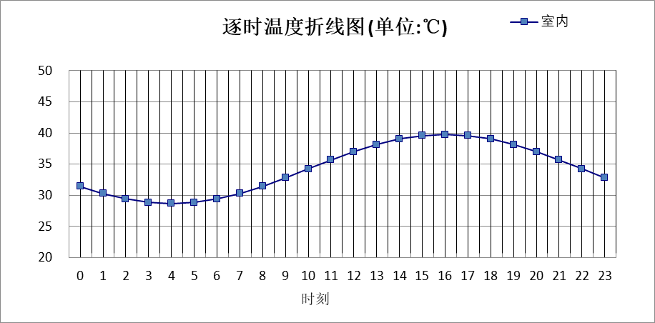
0:00 | 1:00 | 2:00 | 3:00 | 4:00 | 5:00 | 6:00 | 7:00 | 8:00 | 9:00 | 10:00 | 11:00
31.45 | 30.30 | 29.42 | 28.87 | 28.68 | 28.87 | 29.42 | 30.30 | 31.45 | 32.79 | 34.23 | 35.67
12:00 | 13:00 | 14:00 | 15:00 | 16:00 | 17:00 | 18:00 | 19:00 | 20:00 | 21:00 | 22:00 | 23:00
37.00 | 38.15 | 39.04 | 39.59 | 39.78 | 39.59 | 39.04 | 38.15 | 37.00 | 35.67 | 34.23 | 32.79

工程材料
材料名称 | 导热系数  λ | 蓄热系数  S | 密度  ρ | 比热容  Cp | 蒸汽渗透  系数u | 数据来源
材料名称 | W/(m.K) | W/(㎡.K) | kg/m³ | J/(kg.K) | g/(m.h.kPa) | 数据来源
水泥砂浆 | 0.930 | 11.370 | 1800.0 | 1050.0 | 0.0210
石灰砂浆 | 0.810 | 10.070 | 1600.0 | 1050.0 | 0.0443
钢筋混凝土 | 1.740 | 17.200 | 2500.0 | 920.0 | 0.0158
挤塑聚苯板(ρ=25-32) | 0.030 | 0.320 | 28.5 | 1647.0 | 0.0162
加气混凝土、泡沫混凝土(ρ=700) | 0.180 | 3.100 | 700.0 | 1050.0 | 0.0998
混凝土多孔砖(190六孔砖） | 0.750 | 7.490 | 1450.0 | 709.4 | 0.0010
聚苯颗粒保温砂浆 | 0.060 | 1.020 | 250.0 | 1200.0 | 0.0230
岩棉板(ρ=60-160) | 0.041 | 0.615 | 110.0 | 1220.0 | 0.4880
轻骨料混凝土(找坡层) | 0.300 | 5.000 | 1050.0 | 1091.3 | 0.0140

屋顶外墙隔热计算

屋顶构造

屋顶构造一
材料名称  由外到内 | 厚度 | 差分  步长 | 导热  系数 | 蓄热  系数 | 修正  系数 | 热阻 | 热惰性  指标
材料名称  由外到内 | (mm) | (mm) | W/(m.K) | W/(㎡.K) | α | (㎡K)/W | D=R*S
水泥砂浆 | 20 | 10.0 | 0.930 | 11.370 | 1.00 | 0.022 | 0.245
挤塑聚苯板(ρ=25-32) | 100 | 11.1 | 0.030 | 0.320 | 1.00 | 3.333 | 1.067
轻骨料混凝土(找坡层) | 30 | 7.5 | 0.300 | 5.000 | 1.50 | 0.067 | 0.500
加气混凝土、泡沫混凝土(ρ=700) | 130 | 7.2 | 0.180 | 3.100 | 1.00 | 0.722 | 2.239
石灰砂浆 | 20 | 10.0 | 0.810 | 10.070 | 1.00 | 0.025 | 0.249
各层之和∑ | 300 | － | － | － | － | 4.168 | 4.299
差分时间步长(分钟) | 5.0
外表面太阳辐射吸收系数 | 0.69
传热系数K=1/(0.16+∑R) | 0.23
重质/轻质 | 重质围护结构

自然通风房间：逐时温度
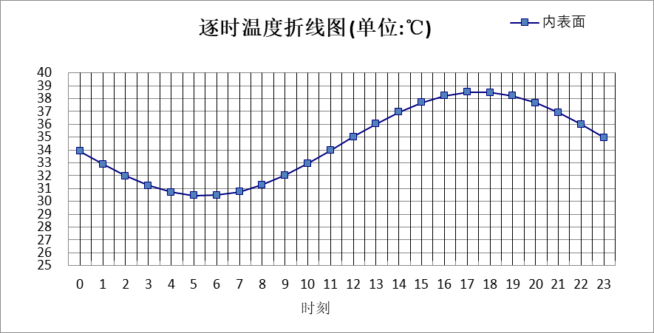

0:00 | 1:00 | 2:00 | 3:00 | 4:00 | 5:00 | 6:00 | 7:00 | 8:00 | 9:00 | 10:00 | 11:00
33.91 | 32.89 | 31.97 | 31.23 | 30.72 | 30.45 | 30.47 | 30.75 | 31.28 | 32.03 | 32.95 | 33.96
12:00 | 13:00 | 14:00 | 15:00 | 16:00 | 17:00 | 18:00 | 19:00 | 20:00 | 21:00 | 22:00 | 23:00
35.02 | 36.03 | 36.95 | 37.69 | 38.22 | 38.50 | 38.49 | 38.22 | 37.68 | 36.93 | 36.00 | 34.97

外墙（填充墙）构造

外墙构造一
材料名称  由外到内 | 厚度 | 差分  步长 | 导热  系数 | 蓄热  系数 | 修正  系数 | 热阻 | 热惰性  指标
材料名称  由外到内 | (mm) | (mm) | W/(m.K) | W/(㎡.K) | α | (㎡K)/W | D=R*S
水泥砂浆 | 20 | 10.0 | 0.930 | 11.370 | 1.00 | 0.022 | 0.245
挤塑聚苯板(ρ=25-32) | 100 | 11.1 | 0.030 | 0.320 | 1.00 | 3.333 | 1.067
钢筋混凝土 | 180 | 12.9 | 1.740 | 17.200 | 1.00 | 0.103 | 1.779
石灰砂浆 | 20 | 10.0 | 0.810 | 10.070 | 1.00 | 0.025 | 0.249
各层之和∑ | 320 | － | － | － | － | 3.483 | 3.339
差分时间步长(分钟) | 5.0
外表面太阳辐射吸收系数 | 0.70
传热系数K=1/(0.16+∑R) | 0.28
重质/轻质 | 重质围护结构

自然通风房间：东向逐时温度
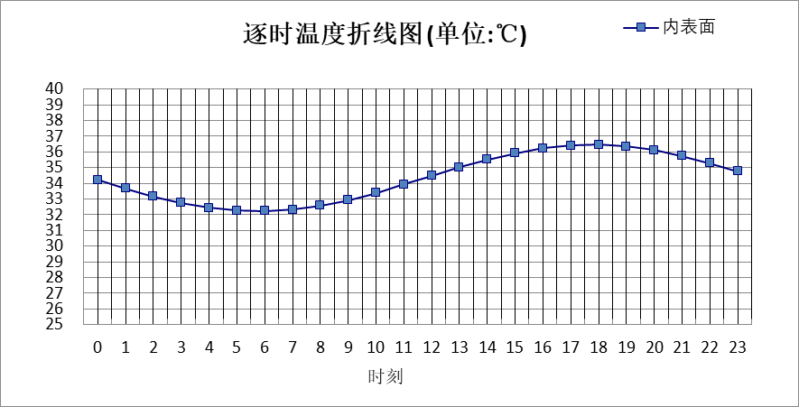

0:00 | 1:00 | 2:00 | 3:00 | 4:00 | 5:00 | 6:00 | 7:00 | 8:00 | 9:00 | 10:00 | 11:00
34.21 | 33.67 | 33.17 | 32.76 | 32.45 | 32.27 | 32.23 | 32.33 | 32.57 | 32.93 | 33.39 | 33.92
12:00 | 13:00 | 14:00 | 15:00 | 16:00 | 17:00 | 18:00 | 19:00 | 20:00 | 21:00 | 22:00 | 23:00
34.47 | 35.02 | 35.52 | 35.93 | 36.24 | 36.42 | 36.46 | 36.35 | 36.11 | 35.74 | 35.28 | 34.76

自然通风房间：西向逐时温度
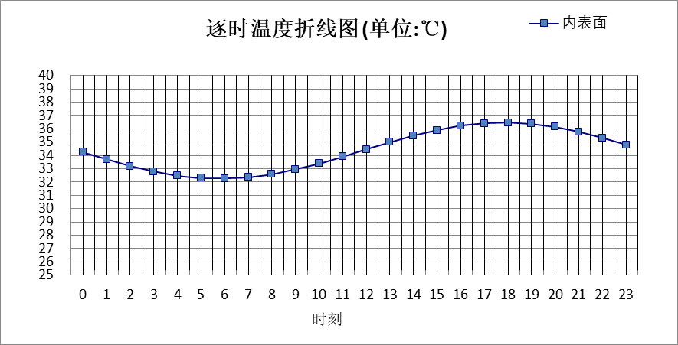

0:00 | 1:00 | 2:00 | 3:00 | 4:00 | 5:00 | 6:00 | 7:00 | 8:00 | 9:00 | 10:00 | 11:00
34.24 | 33.70 | 33.20 | 32.79 | 32.48 | 32.30 | 32.26 | 32.36 | 32.59 | 32.95 | 33.40 | 33.91
12:00 | 13:00 | 14:00 | 15:00 | 16:00 | 17:00 | 18:00 | 19:00 | 20:00 | 21:00 | 22:00 | 23:00
34.45 | 34.99 | 35.48 | 35.90 | 36.22 | 36.41 | 36.46 | 36.37 | 36.14 | 35.78 | 35.32 | 34.79

自然通风房间：南向逐时温度
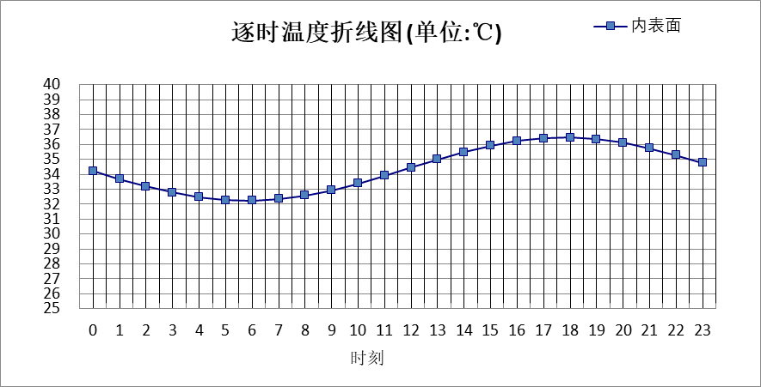

0:00 | 1:00 | 2:00 | 3:00 | 4:00 | 5:00 | 6:00 | 7:00 | 8:00 | 9:00 | 10:00 | 11:00
34.22 | 33.67 | 33.18 | 32.77 | 32.46 | 32.28 | 32.24 | 32.34 | 32.58 | 32.93 | 33.38 | 33.90
12:00 | 13:00 | 14:00 | 15:00 | 16:00 | 17:00 | 18:00 | 19:00 | 20:00 | 21:00 | 22:00 | 23:00
34.45 | 34.99 | 35.50 | 35.92 | 36.24 | 36.42 | 36.46 | 36.36 | 36.12 | 35.75 | 35.29 | 34.77

自然通风房间：北向逐时温度
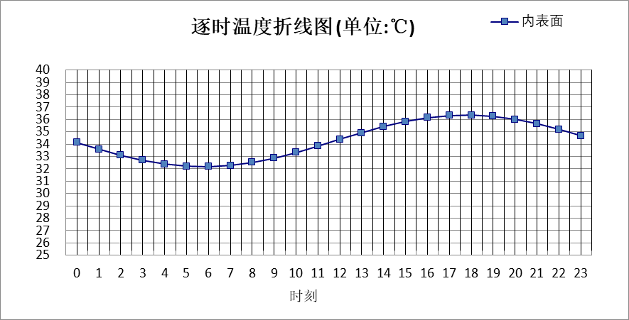

0:00 | 1:00 | 2:00 | 3:00 | 4:00 | 5:00 | 6:00 | 7:00 | 8:00 | 9:00 | 10:00 | 11:00
34.13 | 33.59 | 33.10 | 32.69 | 32.39 | 32.21 | 32.17 | 32.28 | 32.52 | 32.87 | 33.32 | 33.84
12:00 | 13:00 | 14:00 | 15:00 | 16:00 | 17:00 | 18:00 | 19:00 | 20:00 | 21:00 | 22:00 | 23:00
34.38 | 34.92 | 35.42 | 35.83 | 36.14 | 36.32 | 36.36 | 36.26 | 36.01 | 35.65 | 35.20 | 34.68

屋顶外墙计算结论
类型 | 构造 | 时刻 | 最高温度(℃) | 限值(℃) | 结论
屋顶 | 上:屋顶构造一 | 17:25 | 38.53 | 39.20 | 满足
外墙（填充墙） | 东:外墙构造一 | 17:55 | 36.46 | 39.20 | 满足
外墙（填充墙） | 西:外墙构造一 | 18:00 | 36.46 | 39.20 | 满足
外墙（填充墙） | 南:外墙构造一 | 18:00 | 36.46 | 39.20 | 满足
外墙（填充墙） | 北:外墙构造一 | 17:55 | 36.36 | 39.20 | 满足

透光围护结构隔热计算

天窗

天窗夏季太阳得热系数
本工程无此项围护结构

外窗

外窗构造
序号 | 构造名称 | 构造  编号 | 传热系数 | 窗太阳  得热系数 | 可见光透射比
1 | 80系列铝合金平开窗：5单银Low-E+12Ar+5+12Ar+5单银Low-E | 18 | 1.10 | 0.36 | 0.620
1 | 80系列铝合金平开窗：5单银Low-E+12Ar+5+12Ar+5单银Low-E | 窗编号
1 | 80系列铝合金平开窗：5单银Low-E+12Ar+5+12Ar+5单银Low-E | C1818，C2718，C3318，C3618，C3681，C2418，透光门-
1 | 来源：《北京居住建筑节能设计标准》DB11/891-2020

外遮阳类型
已启用环境遮阳.

平板外遮阳

序号 | 编号 | 水平挑出Ah (m) | 距离上沿Eh (m) | 垂直挑出Av (m) | 距离边沿Ev (m) | 挡板高Dh (m) | 挡板透射η*
1 | 窗洞自遮阳100 | 0.100 | 0.000 | 0.100 | 0.000 | 0.000 | 0.000

自定义外遮阳
序号 | 编号 | 夏季外遮阳系数 | 冬季外遮阳系数 | 平均外遮阳系数 | 备注
1 | 自定义外遮阳0 | 0.200 | 1.000 | 0.600

夏季太阳得热系数
朝向 | 面积 | 传热系数 | 夏季综合  太阳得热系数 | 窗墙比 | 标准要求 | 结论
南向 | 206.28 | 1.10 | 0.08 | 0.18 | 夏季SHGC(不要求) | 满足
北向 | 201.79 | 1.10 | 0.26 | 0.20 | 夏季SHGC(不要求) | 满足
东向 | 186.00 | 1.10 | 0.34 | 0.16 | 夏季SHGC≤0.55 | 满足
西向 | 195.39 | 1.10 | 0.32 | 0.21 | 夏季SHGC≤0.55 | 满足
综合平均 | 789.46 | 1.10 | 0.25 | 0.19
标准依据 | 《民用建筑热工设计规范》GB 50176-2016第6.3.1条
标准要求 | 应满足表6.3.1的要求
结论 | 满足
备注：
本表所统计的外窗包含凸窗。

透光围护结构计算结论
序号 | 检查项 | 结论
1 | 天窗夏季太阳得热系数 | 无屋顶透光部分
2 | 外窗 | 满足
结论 |  | 满足

结论
综上所述，根据《绿色建筑评价标准》GB/T 50378-2019（2024年版）5.1.7条，本项目屋顶和外墙的隔热性能满足《建筑环境通用规范》GB 55016的相关要求；透光围护结构太阳得热系数与夏季建筑遮阳系数的乘积满足《民用建筑热工设计规范》GB 50176的相关要求。

